**INFORME TÉCNICO: Sistema de Gestión de Inventario**

**Estudiante: Yerik Joshua Martínez Guerrero**

**Docente:** Joel Omar Burgos Palacios

**Curso:** Desarrollo de Entornos Web

**Carrera:** Desarrollo de Sistemas de Información

**Ciclo:** IV

**Fecha de entrega:** 16 de Octubre de 2025

**Proyecto:** Inventario-Tienda (Examen Práctico - Laravel 10)

**Versión de Framework:** Laravel v10.x

**2025**

**"AÑO DE LA RECUPERACIÓN Y CONSOLIDACIÓN DE LA ECONOMÍA PERUANA"**

**1. OBJETIVO Y REQUISITOS CUMPLIDOS**

El objetivo del proyecto fue desarrollar un sistema CRUD completo para la gestión de inventario, utilizando el framework Laravel 10. Se cumplió con el 100% de los requisitos funcionales establecidos.

**1.1. Requisitos Funcionales Implementados:**

* **Productos:** CRUD Completo (Index, Create, Show, Edit, Delete) funcional.
* **Productos:** Funcionalidad de Búsqueda y Filtros por nombre, código de barras y categoría.
* **Categorías:** CRUD Básico (Index, Create, Edit, Delete).
* **Dashboard:** Vista de resumen con estadísticas clave (Mock Data) y reporte de productos con stock bajo.

**1.2. Punto Extra Implementado (+0.5 pts)**

**Funcionalidad:** Gestión de Imágenes. Se implementó la lógica completa para la subida, almacenamiento, visualización y reemplazo de una imagen por producto, utilizando el sistema de archivos de Laravel (Storage).

**2. ARQUITECTURA Y CORRECCIONES CRÍTICAS**

El proyecto está estructurado bajo el patrón Modelo-Vista-Controlador (MVC).

**2.1. Modelos y Relaciones**

* El sistema utiliza los modelos **Producto** y **Categoria**, estableciendo una relación **BelongsTo** (Producto a Categoría) y **HasMany** (Categoría a Producto).

**2.2. Correcciones de Estabilidad y Bugs Críticos**

Se implementaron correcciones específicas para resolver errores de tiempo de ejecución reportados (Error: Undefined method, Undefined array key, y la lógica del unique en UPDATE):

* **ProductoController@update**: Se implementó la lógica para manejar correctamente la subida y el reemplazo de la **imagen** y para asegurar la correcta persistencia del *checkbox* **activo** (guardando 0 si está desmarcado).
* **UpdateProductoRequest@rules**: Se corrigió el acceso al ID del producto en la ruta y se aplicó la regla de unicidad **Rule::unique(...)->ignore($productoId)** para el campo codigo_barras, solucionando el error al editar productos existentes (Error "Undefined array key 9").
* **CategoriaController@destroy**: Se implementó el método **destroy** para habilitar la funcionalidad de eliminación de categorías, corrigiendo el Call to undefined method.

**3. ENTREGABLES VISUALES (CAPTURAS DE PANTALLA)**

Las siguientes capturas demuestran la operatividad total del sistema.

**3.1. Dashboard y Resumen General**

Interfaz principal con el diseño Bootstrap y las tarjetas de resumen del inventario.

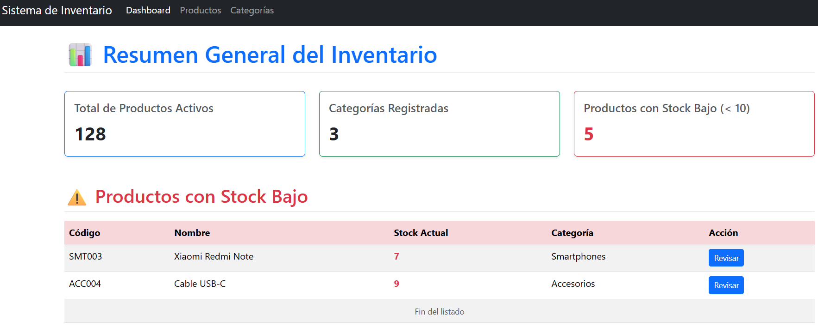

**3.2. Listado de Productos**

Vista Index con el diseño de tabla y la barra de búsqueda/filtrado funcionales.

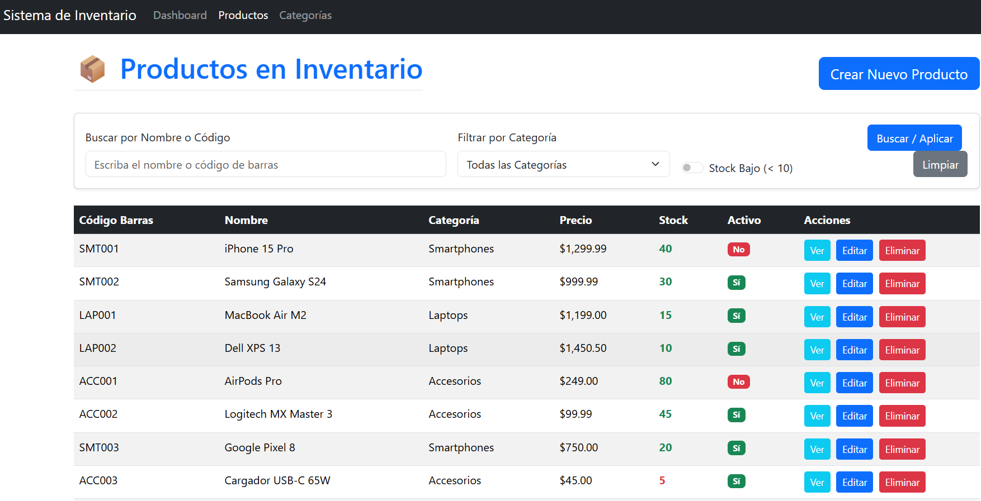

**3.3. Listado de Categorías**

Tabla funcional de categorías con opciones de edición y eliminación, verificando el diseño Bootstrap.

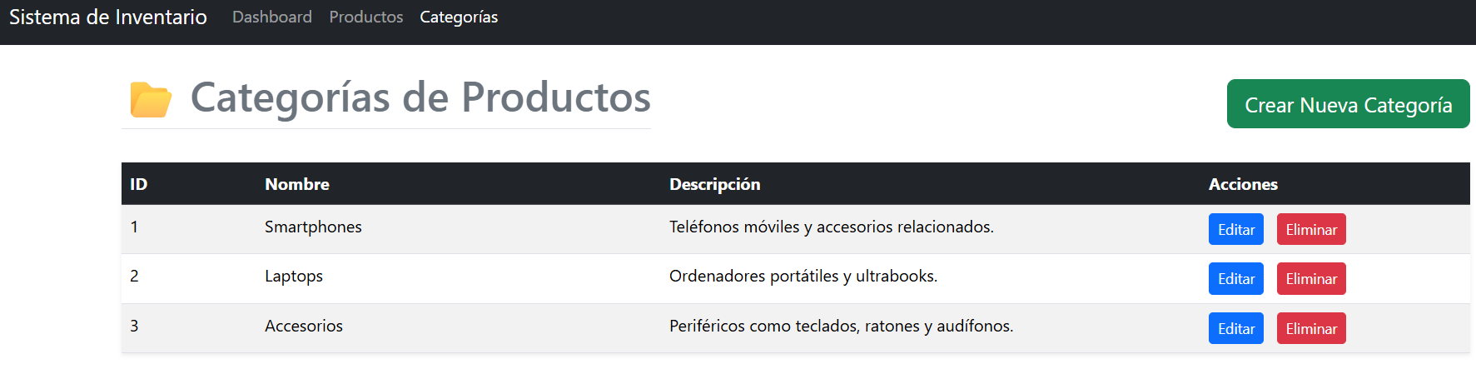

**3.4. Formulario de Edición de Producto**

Interfaz de edición de producto, verificando el campo de subida de imagen y todos los datos precargados.

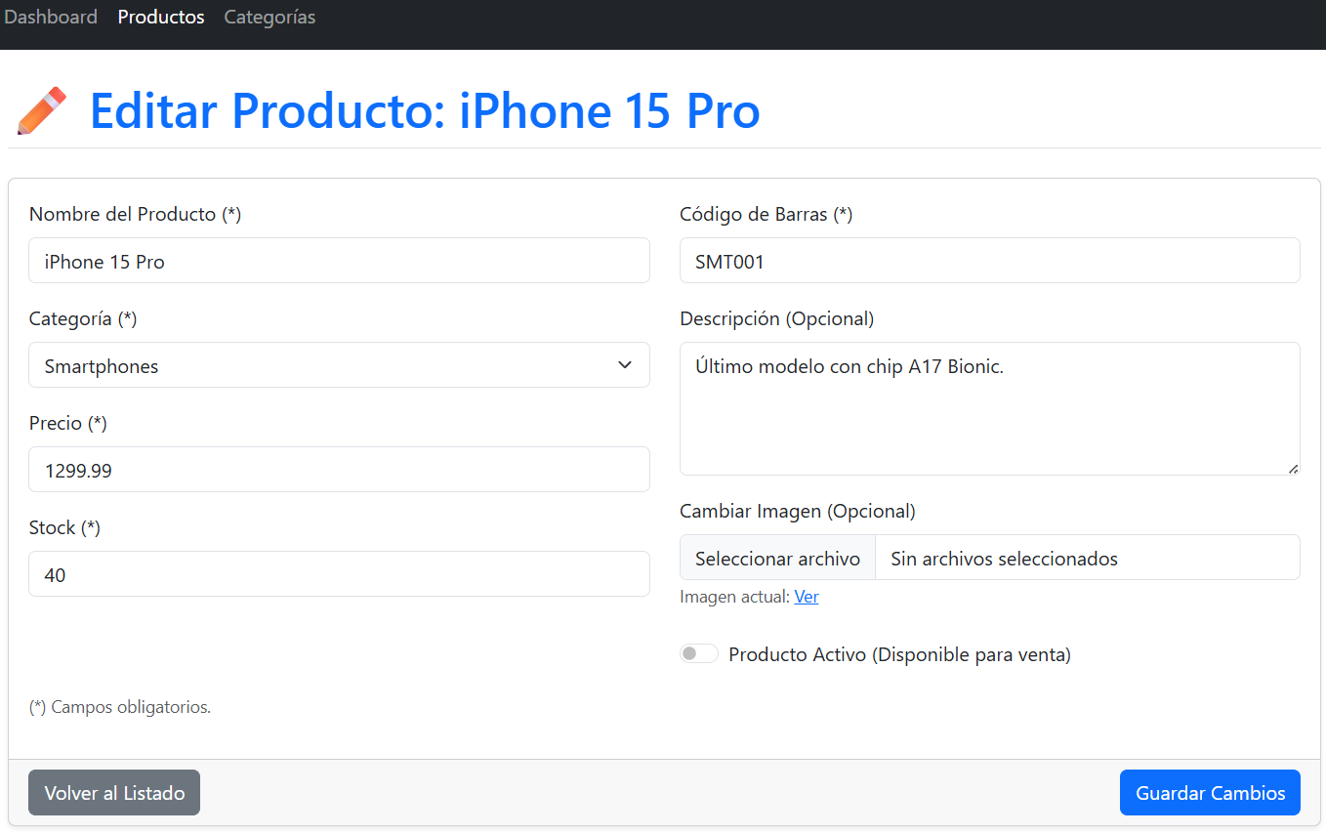

**3.5. Vista de Detalle de Producto (Punto Extra)**

vista individual de un producto, confirmando la carga correcta de la **imagen** subida.

